为导航条添加标题、二级菜单及状态
加入导航条标题
在Web页面制作中，常常在菜单前面都会有一个标题（文字字号比其它文字稍大一些），其实在Bootstrap框架也为大家做了这方面考虑，其通过“navbar-header”和“navbar-brand”来实现，示例查看代码编辑器（11-22）。
原理分析：
此功能主要起一个提醒功能，当然改良一下可以当作是logo(此处不做过多阐述)。其样式主要是加大了字体设置，并且设置了最大宽度：
/*源码查看bootstrap.css文件第3739行～第3755行*/
.navbar-brand {
float: left;
height: 50px;
padding: 15px 15px;
font-size: 18px;
line-height: 20px;
}
.navbar-brand:hover,
.navbar-brand:focus {
text-decoration: none;
}
@media (min-width: 768px) {
.navbar> .container .navbar-brand,
.navbar> .container-fluid .navbar-brand {
margin-left: -15px;
}
}
同样在默认导航条（navbar-default）下，对navbar-brand也做了颜色处理：
/*源码请查看bootstrap.css文件第3947行～3951行*/
.navbar-default .navbar-brand {
color: #777;
}
.navbar-default .navbar-brand:hover,
.navbar-default .navbar-brand:focus {
color: #5e5e5e;
background-color: transparent;
}
导航条状态、二级菜单
同样的，在基础导航条中对菜单提供了当前状态，禁用状态，悬浮状态等效果，而且也可以带有二级菜单的导航条，案例代码见右侧代码编辑器（24-42行）。
效果图如下：
HYPERLINK "http://img.mukewang.com/53f55cad00018e8008660190.jpg" 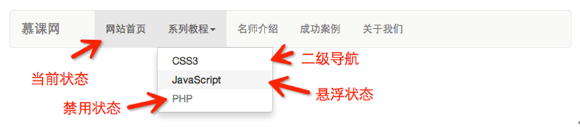

任务

